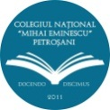 | COLEGIUL NAȚIONAL  “MIHAI EMINESCU” PETROȘANI |  | MINISTERUL EDUCAȚIEI NAȚIONALE  ȘI CERCETĂRII ȘTIINȚIFICE

ZIUA PORTILOR DESCHISE
02 MARTIE 2018

